**Pollenkoncentráció alakulása Csongrád-Csanád vármegyében  
 2025. 7. héten**

A szegedi monitorozó állomáson mért eredmények alapján az 7. héten változó, a hidegebbre forduló időjárás miatt jellemzően inkább csökkenő volt a szálló pollen mennyisége.

Az *erősen allergén* **mogyoró** pollenjét **közepes-alacsony** értékkel monitoroztuk. Az **éger** pollenszáma **alacsony** volt, több napon nem is volt látható.

A *közepesen allergén* **juhar** pollenje alacsony számot mutatott, majd a hét második felére teljesen eltűnt. A **ciprus és tiszafafélék** pollenjét alig láttuk a héten, a kőris virágpora is épp csak megjelent.

A *gyengén allergén* **szil** virágpora csaknem minden nap előkerült, de száma **alacsony** volt

A kültéri allergén gombák spóraszáma továbbra is **alacsony**.

Amíg tart a jelenlegi hideg időjárás, nem kell számítanunk az allergén virágpor mennyiségének a növekedésére.

A pollenszám a 2025.02.10. – 2025.02. 16. közötti időszakban a következőképpen alakult:

**Mogyoró (erősen allergén)**

|  |  |  |  |  |  |  |
| --- | --- | --- | --- | --- | --- | --- |
| **Hétfő** | **Kedd** | **Szerda** | **Csütörtök** | **Péntek** | **Szombat** | **Vasárnap** |
| 20 db/m3 (közepes) | 19 db/m3 (közepes) | 14 db/m3 (közepes) | 1 db/m3 (alacsony) | 2 db/m3 (alacsony) | 7 db/m3 (alacsony) | 9 db/m3 (alacsony) |

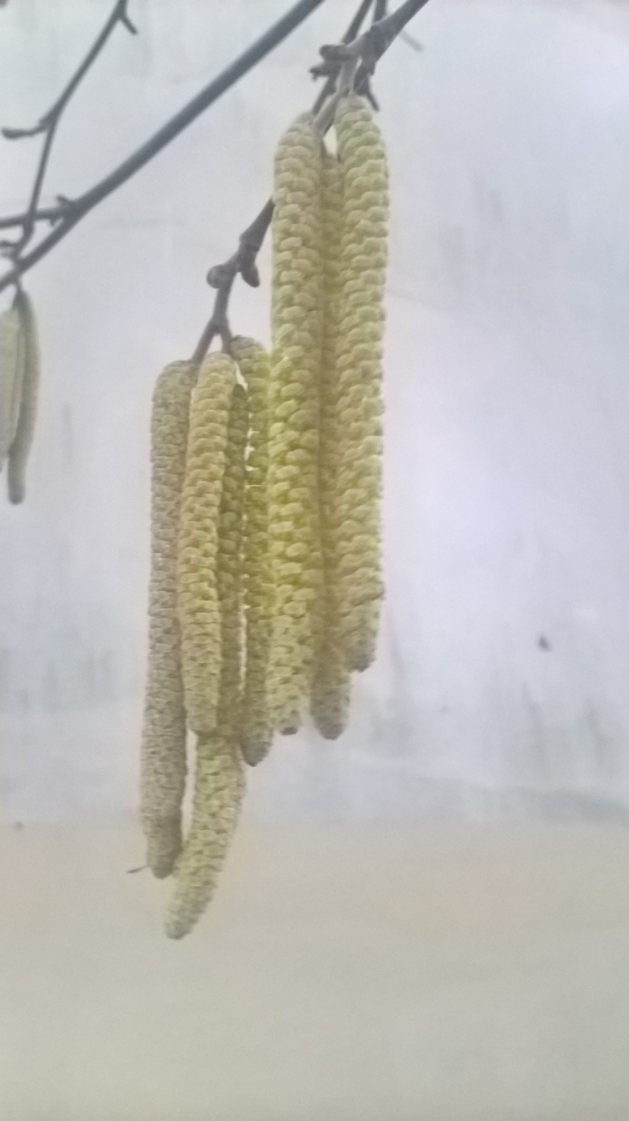 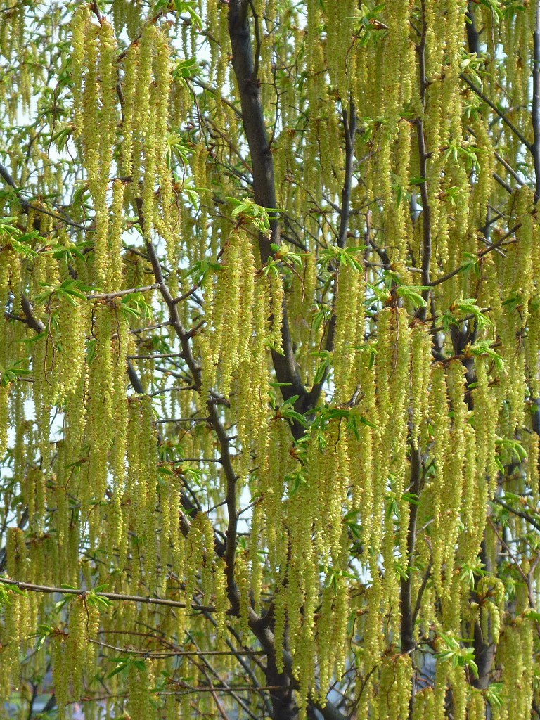

**Éger (erősen allergén)**

|  |  |  |  |  |  |  |
| --- | --- | --- | --- | --- | --- | --- |
| **Hétfő** | **Kedd** | **Szerda** | **Csütörtök** | **Péntek** | **Szombat** | **Vasárnap** |
| - | - | 2 db/m3  (alacsony) | 1 db/m3  (alacsony) | - | - | - |

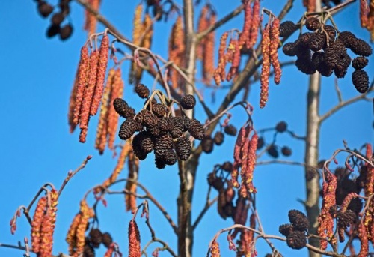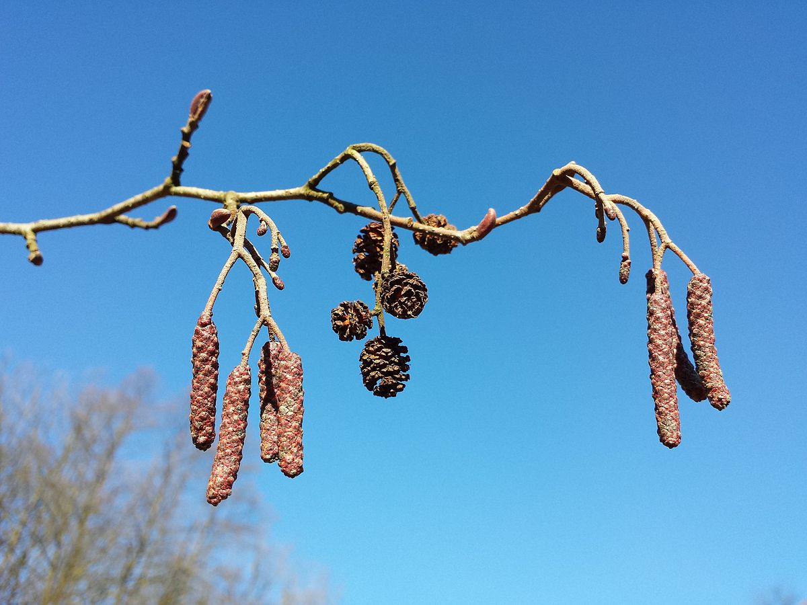

**Juhar (közepesen allergén)**

|  |  |  |  |  |  |  |
| --- | --- | --- | --- | --- | --- | --- |
| **Hétfő** | **Kedd** | **Szerda** | **Csütörtök** | **Péntek** | **Szombat** | **Vasárnap** |
| 7 db/m3  (alacsony) | 2 db/m3  (alacsony) | 10 db/m3  (alacsony) | - | - | - | - |

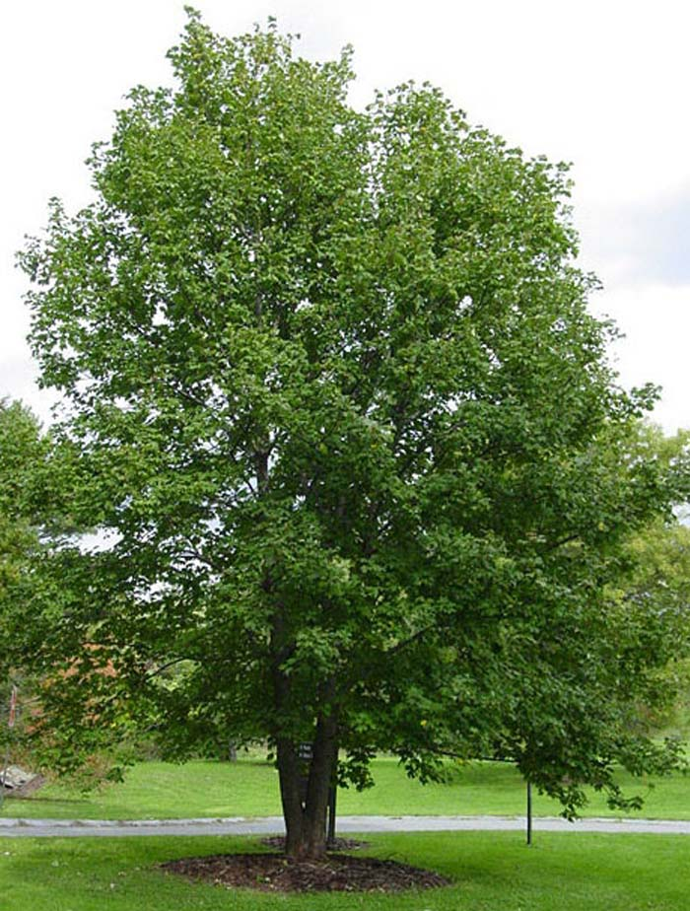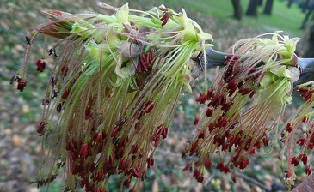

**Szilfa** **(Gyengén allergén)**

|  |  |  |  |  |  |  |
| --- | --- | --- | --- | --- | --- | --- |
| **Hétfő** | **Kedd** | **Szerda** | **Csütörtök** | **Péntek** | **Szombat** | **Vasárnap** |
| 3 db/m³  (alacsony) | 4 db/m3  (alacsony) | 4db/m³  (alacsony) | - | 3 db/m3  (alacsony) | 7 db/m3  (alacsony) | 3 db/m3  (alacsony) |

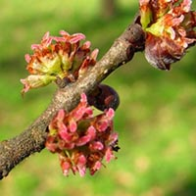 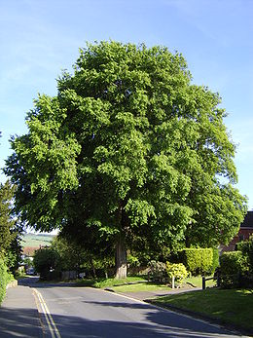

A fák és a bokrok a levegőben lévő pollenszemeik mennyisége alapján a következő légköri allergén kategóriákba sorolhatóak be:

Fák és bokrok:

|  |  |
| --- | --- |
| Alacsony koncentráció | 0 – 10 db/m3 |
| Közepes koncentráció | 11 – 100 db/m3 |
| Magas koncentráció | 101 – 500 db/m3 |
| Nagyon magas koncentráció | 501 – db/m3 |

A közepes szintet már érzékelik azok a személyek, akik az adott növény pollenjével szemben különösen érzékenyek, a magas szintnél pedig valamennyi, az adott pollentípusra allergiás betegnél jelentkeznek a tünetek.

Szeged, 2025. február 17.